**Лабораторна робота №14. Сортування**

*Тема.* STL. Алгоритми зміни послідовності. Сортування. Функтори.

*Мета*. На практиці порівняти STL алгоритми, що модифікують

послідовність. Отримати навички роботи з STL функторами.

**1.Вимоги**

*Розробник :* Кабак О.Р. ,НТУ “ХПІ” ,КІТ102.8а

**1.1 Основне завдання**

Поширити попередню лабораторну роботу, додаючи наступні можливості діалогового меню:

-об’єднання двох STL контейнерів типу vector;

-сортувати заданий контейнер з використання функтора.

**1.2 Додаткові умови виконання завдання.**

-продемонструвати відсутність витоків пам’яті;

-продемонструвати роботу розроблених методів за допомогою

модульних тестів;

-не використовувати конструкцію «using namespace std;», замість

цього слід роботи «using» кожного необхідного класу:using std::string,

using std::cout;

**2.Опис програми**

**2.1. Функціональне призначення**

Програма призначена для створення та обробки масивів

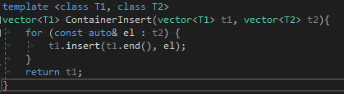

Рис 1. Функція для конкатенації векторів

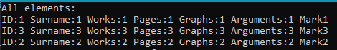

Рис 2. Список студентів після конкатенації

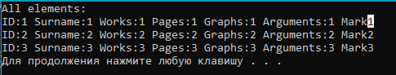

Рис 3. Список студентів після сортування

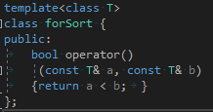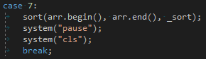

Рис 4. Функція для сортування ( за допомогою функтора)

**Висновки**

В даній лабораторній роботі на практиці порівняно STL алгоритми, що модифікують

послідовність. Отримано навички роботи з STL функторами( в даному випадку сортування)